Mi mochila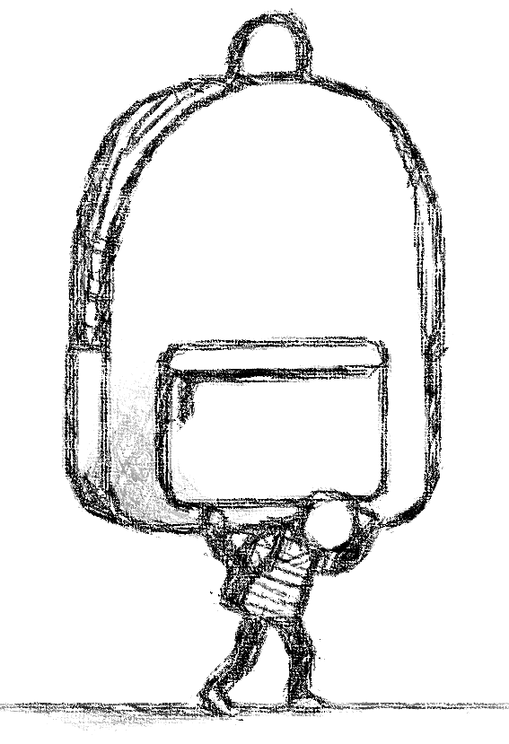

Piensa primero aquellas cosas que estás cargando actualmente sobre ti y que te pesan. Pueden ser situaciones, personas o sentimientos que tienes ahora mismo.

Escríbelas en el interior de tu mochila. El tamaño de lo que escribas también representa el peso que tiene cada cosa sobre ti.

Analiza lo que has cargado en tu mochila y apunta aquí

Qué cosas no puedo cambiar:

-

-

-

Qué cosas no me corresponden

-

-

-

Qué cosas puedo re-enfocar

-

-

-



